Ofício Vereador Nº 681/2022

São Roque, 18 de fevereiro de 2022.

Prezada Senhora,

Venho, por meio deste, cordialmente solicitar providências para a retirada dos troncos de árvores cortados pela CPFL e Prefeitura após forte chuva no município, do dia 15/10/21, os quais encontram-se jogados desde a referida data na rua Azaléias, mais precisamente dentro do loteamento Portal do Carmo, localizado no bairro do Carmo.
Além dos troncos trazerem a oportunidade de criadouro de insetos como o mosquito transmissor da dengue e, também, de roedores e animais peçonhentos, contribui para o acumulo de sujeira no local, causando um aspecto de abandono.
Na certeza de que dispensará especial atenção a este Ofício, desde já agradeço, renovando meus mais sinceros protestos de elevada estima e de distinta consideração.

Atenciosamente,

Rogério Jean da Silva
(Cabo Jean)
Vereador

À Ilustríssima Senhora
ENGª MARINA MAGALHÃES
MD. Diretora do Departamento de Obras da Prefeitura Municipal da Estância Turística de São Roque – SP

PROTOCOLO Nº CETSR 18/02/2022 - 14:24 2318/2022
lcl

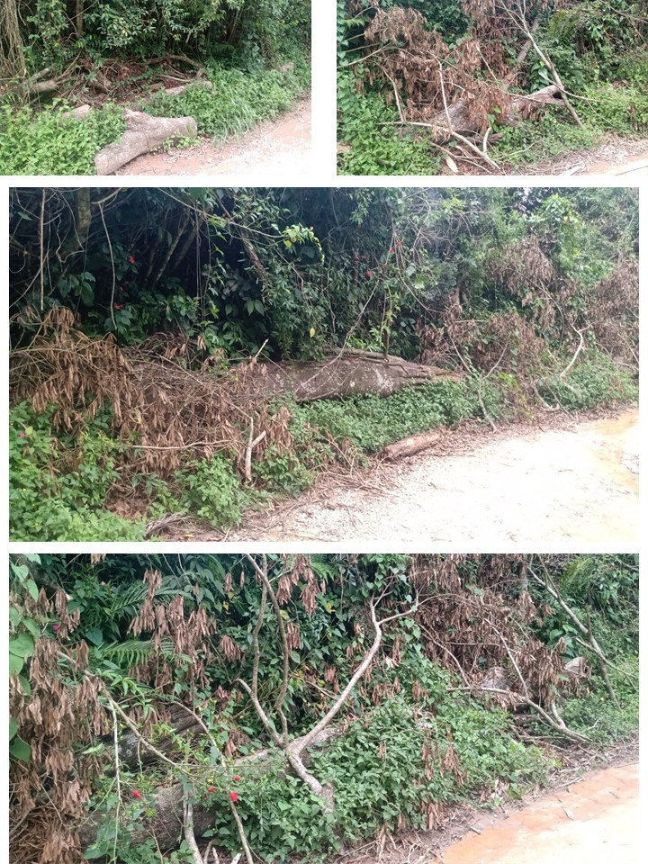

PROTOCOLO Nº CETSR 18/02/2022 - 14:24 2318/2022
lcl

